Service médias de Travail.Suisse – Edition du 3 juillet 2018

L’obligation d’annoncer les postes vacants constitue un nouvel espoir pour les demandeurs d’emplois victimes de discrimination

Grâce à l’obligation d’annoncer les postes vacants, les demandeurs d’emploi et l’Office régional de placement (ORP) sont informés en priorité des postes à pourvoir. De ce fait, les chances des travailleurs qui souffraient jusqu’ici de discrimination sur le marché du travail augmentent ; cela présuppose toutefois que les employeurs soient prêts à renoncer à certains préjugés. Seules des évaluations futures permettront de mesurer l’efficacité de cette obligation d’annoncer les postes vacants.

Par Gabriel Fischer, Responsable politique économique Travail.Suisse

En Suisse, l’obligation d’annoncer les postes vacants est entrée en vigueur le 1er juillet 2018. Elle implique que les employeurs informent les Offices régionaux de placement (ORP) de tous les postes vacants dans les types de profession pour lesquels le taux de chômage atteint ou dépasse un certain seuil. Un seuil de 8 % s’applique, lequel sera abaissé à 5 % à partir du 1er janvier 2020. Travail.Suisse soutient cette introduction progressive qui permettra au système en général et aux ORP et aux employeurs en particulier d’avoir suffisamment de temps pour ajuster leurs procédures et leurs ressources.

Une préférence nationale est prévue, étant donné que cette obligation d’annoncer les postes vacants vise à mettre en œuvre l’initiative populaire « contre l’immigration de masse ». Ainsi un poste annoncé est interdit de publication pendant cinq jours ouvrables. Pendant ce délai, le poste en question ne doit pas être annoncé d’une autre manière et reste donc exclusivement réservé aux travailleurs et travailleuses inscrits dans un Office régional de placement (ORP). Les employeurs reçoivent même dans les trois jours ouvrables un avis de l’ORP concernant les dossiers de demandeurs d’emploi susceptibles de convenir, et éventuellement leurs coordonnées. Il existe des exceptions à l’obligation d’annoncer les postes vacants notamment pour le recrutement de personnes déjà employées dans l’entreprise (cela vaut également pour les apprentis embauchés à la suite de leur apprentissage), pour une durée d’emploi temporaire (jusqu’à 14 jours) et pour l’emploi de personnes parentes ou alliées.

À qui l’obligation d’annoncer les postes vacants profite-t-elle ?

Certains travailleurs sont victimes de discrimination sur le marché du travail, notamment en matière de pourvoi d’emploi. À titre d’exemple, en font partie des travailleurs seniors ou des personnes au nom étranger, qui sont exclus de la procédure d’engagement, parfois systématiquement et indépendamment de leurs compétences. Mais aussi les personnes qui souhaitent reprendre une vie active après une pause consacrée à leur famille ou après un séjour en prison, et qui rencontrent des difficultés à se réinsérer dans la vie professionnelle en raison de leur biographie ou d’une interruption dans leur parcours professionnel. En raison de préjugés contre ces caractéristiques individuelles, ces personnes échouent souvent dès la première étape du processus de recrutement et ne sont même pas convoquées à un entretien d’embauche, lors duquel elles pourraient prouver leurs capacités et leur adéquation avec le poste mis au concours. Finalement, l’obligation d’annoncer les postes vacants aide tous les travailleurs à améliorer leur mobilité sur le marché du travail. Ne serait-ce donc pas précisément la perception d’une certaine limitation de la mobilité sur le marché du travail qui se serait dégradée chez les travailleurs au cours des dernières années ? Le « Baromètre Conditions de travail », de Travail.Suisse, a enregistré une nette détérioration - de 2015 à 2017 - de cette mobilité sur le marché du travail. Plus de la moitié des travailleurs ne croit plus guère pouvoir retrouver un emploi comparable à celui qu’ils ont perdu (voir graphique).

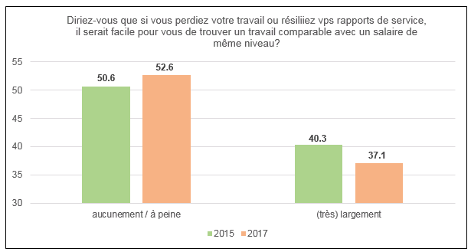
Graphique 1 : Autoévaluation de la mobilité sur le marché du travail (en %)
Source : « Baromètre Conditions de travail », Haute Ecole spécialisée bernoise, Travail.Suisse

L’obligation d’annoncer les postes vacants est également utile aux employeurs puisqu’elle leur épargne une grande partie du processus de recrutement, assumé par l’ORP, sans que cela entraîne des coûts supplémentaires pour eux. Dans les trois jours ouvrables, ils reçoivent de l’ORP les meilleurs dossiers susceptibles de les intéresser, au lieu de se démener face à une montagne de candidatures pour un poste à pourvoir et d’évaluer les candidats en vue d’un entretien d’embauche. Etant donné que l’obligation d’annoncer les postes vacants ne concerne qu’un simple devoir d’annonce et non pas une quelconque obligation d’inviter les candidats à un entretien d’embauche, ni de les embaucher, il sera capital pour sa réussite que les employeurs soient prêts à abandonner leurs préjugés à l’égard des demandeurs d’emploi enregistrés dans les Offices régionaux de placement (ORP), et à leur offrir de réelles chances de réinsertion.

L’avenir dira si et comment l’obligation d’annoncer les postes vacants améliore véritablement les chances des travailleurs sur le marché du travail. Il sera indispensable de procéder à une évaluation précise du fonctionnement pour savoir si l’inefficacité éventuelle de cette obligation accroît les critiques à l’égard de la libre circulation des personnes et surtout remet en question la voie bilatérale avec l’Union européenne.

Travail.Suisse, Hopfenweg 21, 3001 Berne, tél. 031 370 21 11, info@travailsuisse.ch,
www.travailsuisse.ch

